МИНОБРНАУКИ РОССИИ
Санкт-Петербургский государственный
электротехнический университет
«ЛЭТИ» им. В.И. Ульянова (Ленина)
Кафедра МО ЭВМ

отчет
по лабораторной работе №3
по дисциплине «Вычислительная математика»
Тема: «Метод бисекции»

Студентка гр. 4342 |  | Хальметова Ю.Р.
Преподаватель |  | Пуеров Г.Ю.

Санкт-Петербург
2026

Цель работы.
Освоение численного метода бисекции, его программная реализация и экспериментальное исследование характеристик сходимости и обусловленности метода при внесении ошибок округления в исходные данные

Задание.
Используя программы - функции BISECT и Round из файла methods.cpp (файл заголовков metods.h, директория LIBR1), найти корень уравнения f(x) = 0 методом бисекции с заданной точностью Eps, исследовать зависимость числа итераций от точности Eps при изменении Eps от 0.1 до 0.000001, исследовать обусловленность метода (чувствительность к ошибкам в исходных данных).
Выполнение работы осуществляется по индивидуальным вариантам заданий (нелинейных уравнений), приведенным в подразделе 3.6. Номер варианта для каждого студента определяется преподавателем.
Порядок выполнения работы должен быть следующим:
1) Графически или аналитически отделить корень уравнения $f\left(x\right)=0$ (т.е. найти отрезки [Left, Right], на которых функция $f(x)$ удовлетворяет условиям теоремы Коши).
2) Составить подпрограмму вычисления функции $f(x)$.
3) Составить головную программу, содержащую обращение к подпрограмме $f(x)$, BISECT, Round и индикацию результатов.
4) Провести вычисления по программе. Построить график зависимости числа итераций от Eps.
5) Исследовать чувствительность метода к ошибкам в исходных данных. Ошибки в исходных данных моделировать с использованием программы Round, округляющей значения функции с заданной точностью Delta.

Вариант 21: $f\left(x\right)= arctg({x)}-\frac{1}{x}$

Отделение корней уравнения.
Рассмотрим функцию $f\left(x\right)=arctg({x)}-\frac{1}{x}$ и её поведение. Она определена и непрерывна на интервалах (-$∞,0$) и (0, +$∞$). Нас интересует положительная полуось x > 0. Ее производная равна:
$$f^{'}\left(x\right)=\frac{1}{x^{2}}+\frac{1}{1+x^2}$$
Оба слагаемых производной положительны для всех $x !=0$, следовательно, $f^{'}\left(x\right)>0$ для всех рассматриваемых x. Это значит, что функция монотонно возрастает на интервале (0, +$∞$).
При $x→0^{+} справа функция стремится к -∞, поэтому f\left(x\right)< 0.$
При $x→+∞ функция стремится к\frac{pi}{2},поэтому f\left(x\right)> 0$.
Функция непрерывна на $(0, +∞)$ и меняет знак с минуса на плюс. По теореме Больцано-Коши корень существует. Так как функция строго возрастает (ее производная всегда положительна), корень единственный.
Локализуем корень:
При $x=1: f\left(1\right)=arctg(1{)}-\frac{1}{1}≈0.785-1=-0.215<0$
При $x=2:$ $f\left(2\right)=artcg(2)-\frac{1}{2}≈1.107-0.2=0.607>0$
Для метода бисекции будет взят отрезок $[1, 2]$. Приведённые рассуждения подтверждаются графически (см. рис. 1)
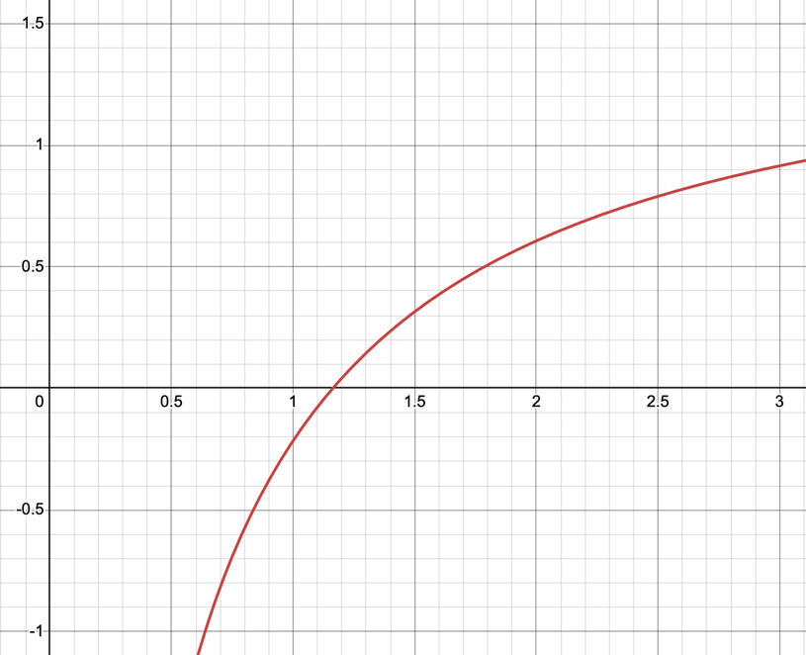
Рисунок 1 – График f(x)

Разработка программы.
Программа, реализующая метод бисекции, была написана на языке программирования C++.
Была написана подпрограмма double F(double x) для вычисления значения функции f(x):
double F(double x) {
double value = atan(x) - 1.0 / x;
if (use_rounding) {
value = Round(value, current_delta);
}
return value;
}
Функция double BISECT(double Left, double Right, double Eps, int &N) реализует метод бисекции, итеративно деля отрезок пополам до тех пор, пока его длина не станет меньше . Принимает на вход:
- Left, Right (тип double) - левая и правая границы отрезка, на котором локализован корень.
- Eps (тип double) - заданная точность вычисления корня ().
- N (тип int&) - ссылка на целочисленную переменную, в которую функция записывает итоговое количество совершенных итераций. (Примечание: сама математическая функция вызывается внутри BISECT напрямую через объявление extern double F(double);).
Также для исследования чувствительности метода к ошибкам была использована функция double Round(double X, double Delta), возвращающая значение X, искусственно округлённое с заданной погрешностью. Принимает на вход:
- X (тип double) - исходное значение функции для округления.
- Delta (тип double) - заданная точность округления ().
Разработанный программный код (включая заголовочный файл methods.h и файл реализаций methods.cpp) см. в приложении А.
Исследование зависимости числа итераций от эпсилон.
Для подсчета числа итераций в функции bisect возвращался счетчик количества итераций. При каждой итерации значение счётчика увеличивалось на 1.
Ниже приведена гистограмма теоретической и практической зависимости числа итераций от Eps по формуле $N≈\log_{2}{\frac{b-a}{Eps}}$ (см. рис. 2).
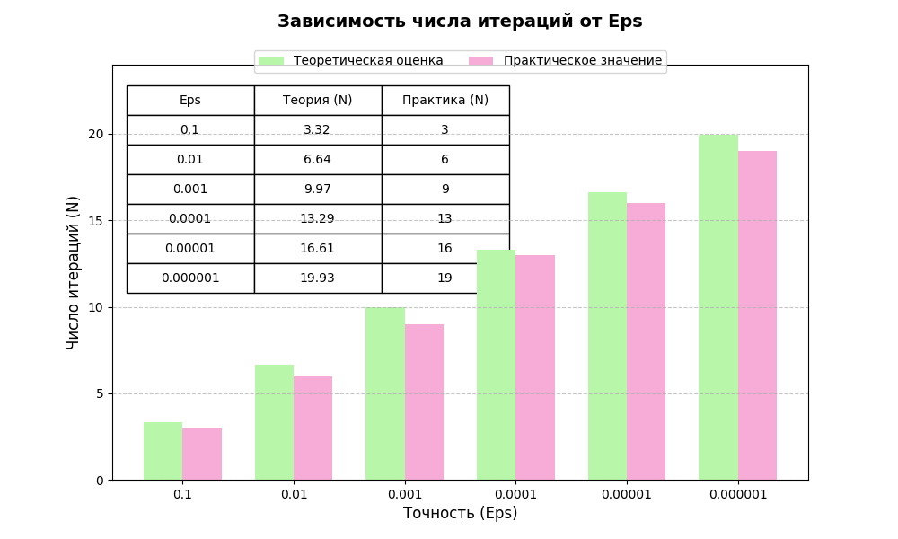
Рисунок 2 – Зависимость числа итераций от Eps

Построенная диаграмма наглядно демонстрирует, что число итераций, потребовавшееся программе для поиска корня, с высокой точностью совпадает с теоретической оценкой.

Тестирование.
В табл. 1 приведены результаты работы программы для различных значений эпсилон.
Таблица 1 – Результаты тестирования
№ п/п | Входные данные | Выходные данные
 | 0.100000 | 1.125000
 | 0.010000 | 1.171875
 | 0.001000 | 1.162109
 | 0.000100 | 1.162231
 | 0.000010 | 1.162338
 | 0.000001 | 1.162340

Чувствительность метода к ошибкам в исходных данных.
Для анализа чувствительности метода к ошибкам в исходных данных программный комплекс был дополнен функцией double Round(double X, double Delta), которая имитирует погрешности измерений путем округления значений функции f(x) с заданным шагом Δ.
В ходе вычислительного эксперимента для каждого значения точности поиска ε (Eps) проводился последовательный перебор значений погрешности данных Δ (Delta) в диапазоне от 10^(−1) до 10^(−6). Это позволило определить границы устойчивости алгоритма и оценить влияние зашумленности входных данных на точность локализации корня. Полные результаты исследования представлены в таблице 2.
Таблица 2 - Исследование чувствительности метода к ошибкам в данных
Eps | Delta | Результаты метода
0.100000 | 0.100000 | 1.125000
 | 0.010000 | 1.125000
 | 0.001000 | 1.125000
 | 0.000100 | 1.125000
 | 0.000010 | 1.125000
 | 0.000001 | 1.125000
0.010000 | 0.100000 | 1.12500
 | 0.010000 | 1.171875
 | 0.001000 | 1.171875
 | 0.000100 | 1.171875
 | 0.000010 | 1.171875
 | 0.000001 | 1.171875
0.001000 | 0.100000 | 1.125000
 | 0.010000 | 1.164062
 | 0.001000 | 1.162109
 | 0.000100 | 1.162109
 | 0.000010 | 1.162109
 | 0.000001 | 1.162109
0.000100 | 0.100000 | 1.125000
 | 0.010000 | 1.164062
 | 0.001000 | 1.162109
 | 0.000100 | 1.162354
 | 0.000010 | 1.162231
 | 0.000001 | 1.162231
0.000010 | 0.100000 | 1.125000
 | 0.010000 | 1.164062
 | 0.001000 | 1.162109
 | 0.000100 | 1.162354
 | 0.000010 | 1.162338
 | 0.000001 | 1.162338
0.000001 | 0.100000 | 1.125000
 | 0.010000 | 1.164062
 | 0.001000 | 1.162109
 | 0.000100 | 1.162354
 | 0.000010 | 1.162338
 | 0.000001 | 1.162340

Результаты показывают, что при значениях Δ≥ε наблюдается значительное отклонение найденного значения от истинного корня, что связано с ранней остановкой алгоритма из-за потери значимых разрядов при вычислении знака функции. Однако при выполнении условия Δ<ε метод бисекции демонстрирует высокую стабильность, сходясь к верному корню с заданной точностью. Это подтверждает теоретическое свойство метода: для успешной работы алгоритма критически важно сохранение корректного знака функции, а не её абсолютного значения.

Выводы.
В ходе работы был реализован метод бисекции для уравнения f(x)=arctg(x)−1/x=0 на отрезке [1, 2]. Практические испытания подтвердили теоретическую скорость сходимости: количество итераций в точности соответствует расчетной формуле N≈log₂(1/ε), где для каждого третьего знака точности требуется около 10 шагов. Анализ чувствительности показал, что алгоритм сохраняет стабильность до тех пор, пока ошибка в данных Δ не превышает точность поиска ε. При больших погрешностях наблюдается преждевременная остановка из-за округления значений функции до нуля, однако метод все равно находит значение в окрестности корня. Это доказывает высокую устойчивость метода бисекции к шумам в исходных данных, так как для его работы критически важен только знак функции, а не её точное значение. В целом алгоритм признан эффективным и надежным для решения поставленной задачи.

Приложение А
Исходный код программы
Название файла: main.cpp
#include <iostream>
#include <cmath>
#include <iomanip>
#include "methods.h"

using namespace std;

bool use_rounding = false;
double current_delta = 0.1;

double F(double x){
double value = atan(x) - 1.0/x;

if (use_rounding == true){
value = Round(value, current_delta);
}
return value;
}

int main(){
double a = 1.0;
double b = 2.0;

int N = 0;
use_rounding = false;
cout << "--- Часть 1: Зависимость количества итераций от точности Eps ---" << endl;
cout << " Eps | Корень x | Итераций N" << endl;
cout << "-----------------------------------------" << endl;

for (double eps = 0.1; eps >= 0.0000009; eps /= 10.0){
double root = BISECT(a, b, eps, N);
cout << fixed << setprecision(6) << eps << " | " << root << " | " << N << endl;
}

use_rounding = true;

cout << "\nТаблица 2 – Исследование чувствительности метода к ошибкам в данных" << endl;
cout << "| Eps | Delta | Результат метода |" << endl;
cout << "|----------|----------|------------------|" << endl;

for (double eps = 0.1; eps >= 0.0000009; eps /= 10.0) {
for (double delta = 0.1; delta >= 0.0000009; delta /= 10.0) {
current_delta = delta;
double root = BISECT(a, b, eps, N);
cout << "| " << fixed << setprecision(6) << eps << " | "
<< delta << " | " << root << " |" << endl;
}
cout << "|----------|----------|------------------|" << endl;
}
return 0;
}

